Prénom : .................................................... | Date : .........................................................................................................................

GÉOGRAPHIE - Paysages naturels de la France (E 01)

1. Les côtes à falaises de Normandie  2. Les côtes rocheuses de Bretagne  3. La plaine du Bassin Parisien  4. Les côtes sableuses de l'Aquitaine  5. Les montagnes des Pyrénées | Complète cette carte !...  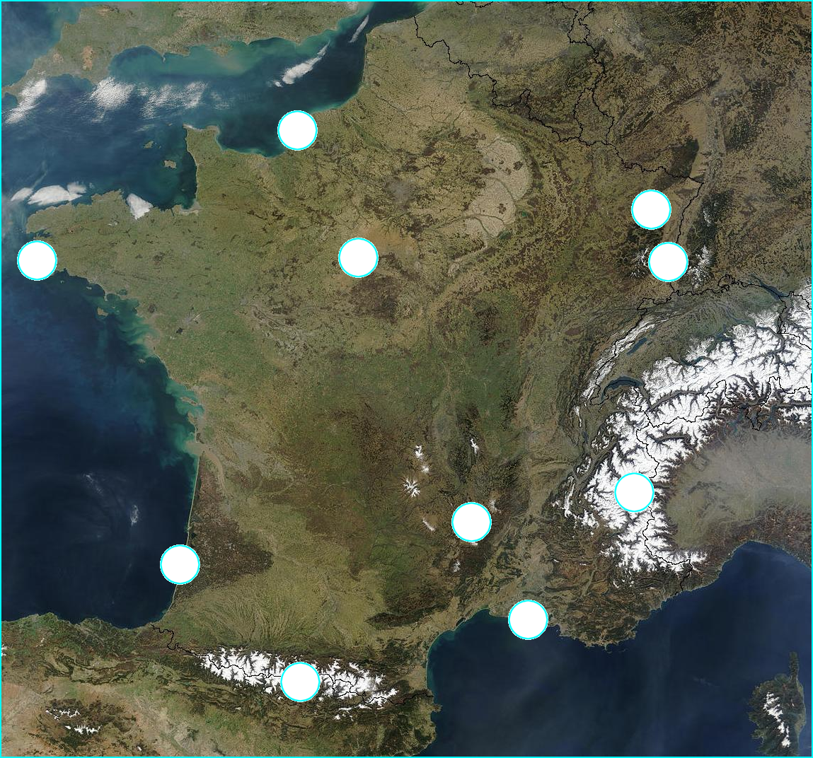  Découpe et colle les vignettes au bon endroit !  Complète la carte avec le bon nombre et relie-les avec les vignettes ! | 6. Les montagnes des Vosges  7. La plaine d'Alsace  8. Les volcans du Massif Central  9. Le Mont Blanc dans les Alpes  10. La Camargue

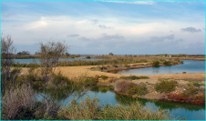 | 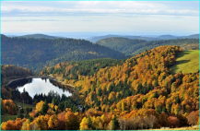 | 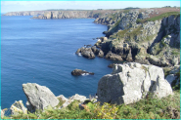 | 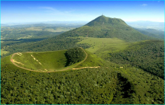 | 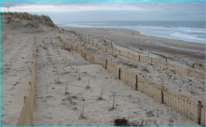
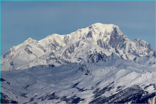 | 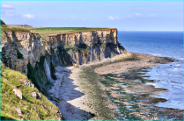 | 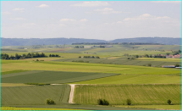 | 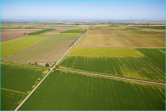 | 